验证探头（编号：NBT2）偏差调查和风险评估报告
Deviation Investigation and Risk Assessment Report for Validation Probe (No.NBT2)
 | 部门：  Department |  | 姓名  Name | 签字/日期：  Signature/Date
起草人：  Prepared by | 验证部 |  | 吴思潭
审核人：  Reviewed by | 验证部 |  | 陈小彬

目 录

1. 背景 Background 3
2. 偏差调查Deviation Investigation 3
3. 调查结论 Investigation Conclusion 7
4. 风险分析及影响评估Risks Analysis and Impact Assessment 7
5. 纠正预防措施 CAPA 8
6. 附件清单Attachment List 8
7. 版本修订历史Version Revision History 9

背景 Background
2026.03.23 10:48验证部人员吴思潭在Y10车间二楼207灭菌室1查看快冷式脉动真空灭菌器（设备编号：152903-109-0008）液体20分钟最大装载灭菌验证的实时数据时，发现验证探头NBT2（NBT2-A和NBT2-B）在10:40:30开始无数值（此时已灭菌8min），显示为“UPREFLVL”。（详见调查报告-附件1）。

偏差调查Deviation Investigation
发生偏差后，验证部验证人员吴思潭立即上报验证总监并通知分管QA，QA组织和协调偏差涉及相关部门对偏差进行根源调查，调查过程如下：
  - 根本原因调查Root Cause Investigation
    - 初步分析 Preliminary Analysis
2026.03.23验证部人员吴思潭对Y10车间二楼灭菌柜（设备编号152903-109-0008）进行再确认，本次再确认方案为H3-VD-26684-RQ/08版，方案批准时间为2026.02.26，再确认的内容包括关键仪表校验、时钟、真空泄露测试、蒸汽饱和度、液体、器械、织物最大最小装载热穿透确认，微生物灭菌挑战，测试设备校验。
本次验证一共放置了12个温度探头点位，分别由3个5通道的ValProbe RT探头组成。其中，MDV3和NBS5探头各启用了全部5个通道，而NBT2探头仅启用了2个通道，即对应实时监控中的NBT2-A和NBT2-B（标签为tc11和tc12）。2026.03.23当天已完成了液体30分钟最小装载模式，运行正常。10:20开始进行液体20分钟最大装载模式验证，10:48发现平板上实时显示的验证探头NBT2（NBT2-A和NBT2-B）对应的温度验证数据在10:40:30开始无数值（此时已灭菌8min），平板显示为“UPREFLVL”，其余数据正常显示，且符合要求。发现偏差后，立即停止灭菌程序。程序停止后，再次对验证数据进行核查，显示在整个验证过程中，除NBT2的2个通道发生异常外，其余10个探头（10个通道）运行状态均表现正常，数据均能完整、准确地采集，未出现任何波动或报错现象。
结合供应商针对 NBT2 探头显示为“UPREFLVL”的初步技术回复，“UPREFLVL”信号提示探头 A/D 转换器的参考电压异常（Upper Reference Level），通常由电路仓内短路或信号过载引起。鉴于灭菌柜内的高温高压环境，供应商初步判定报错极有可能是由外部蒸汽渗入探头内部导致电路板短路所致。基于这一专业推断，调查重点确认为：1）物理外壳存在机械损坏导致进蒸汽；2）探头密封失效导致进蒸汽。下面针对上述可能的原因进行排查：
- 物理外壳存在机械损坏导致进蒸汽
检查发现NBT2探头的热电偶（见图1）与探头主体（见图2）部分，热电偶无断开，无划痕、裂纹或明显的机械性损伤，结构完整性良好，符合正常要求。
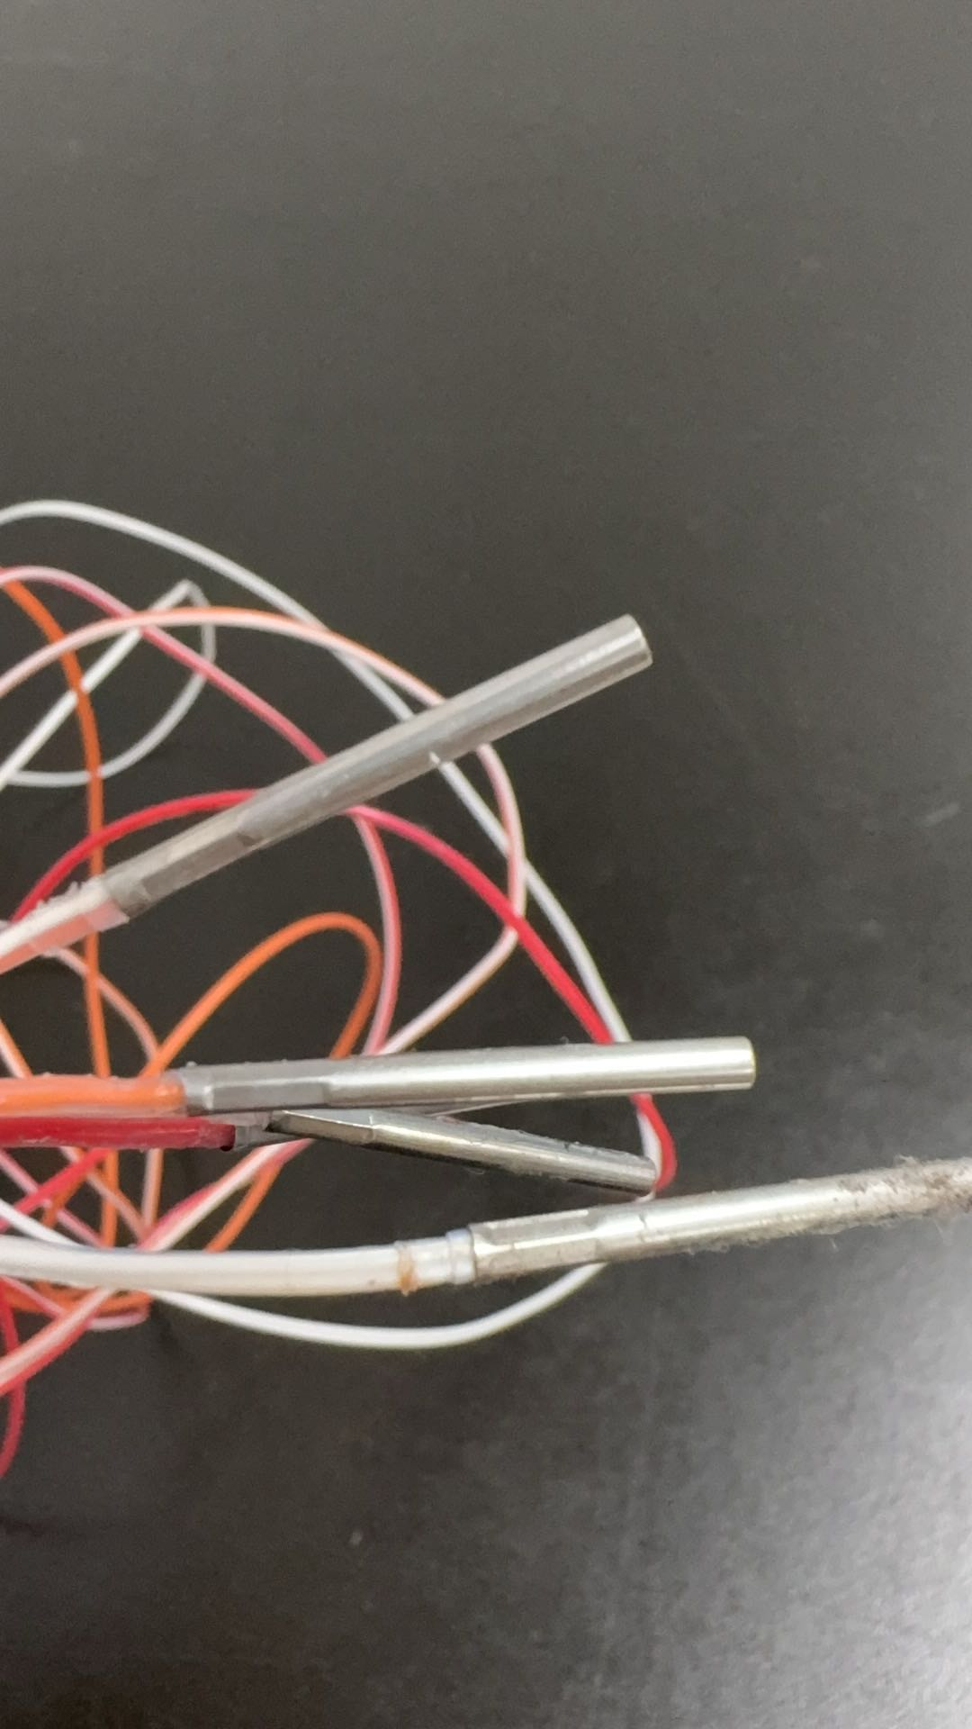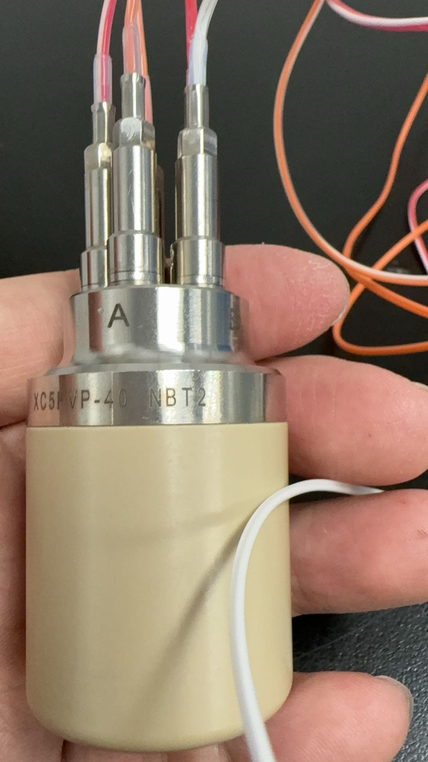
图一 热电偶 图二 探头主体部分
- 探头密封失效导致进蒸汽
探头主体盖帽和主体之间是通过O形密封圈密封，在供应商指导下，验证人员吴思潭打开NBT2探头外壳检查，在探头内部发现存在明显水汽（见图三），说明探头受到水蒸气侵入，密封圈密封失效，浸入的水汽可能会附着在探头内部主板上，导致精密电路受潮干扰并发生短路，从而引发信号中断及数据读取异常。
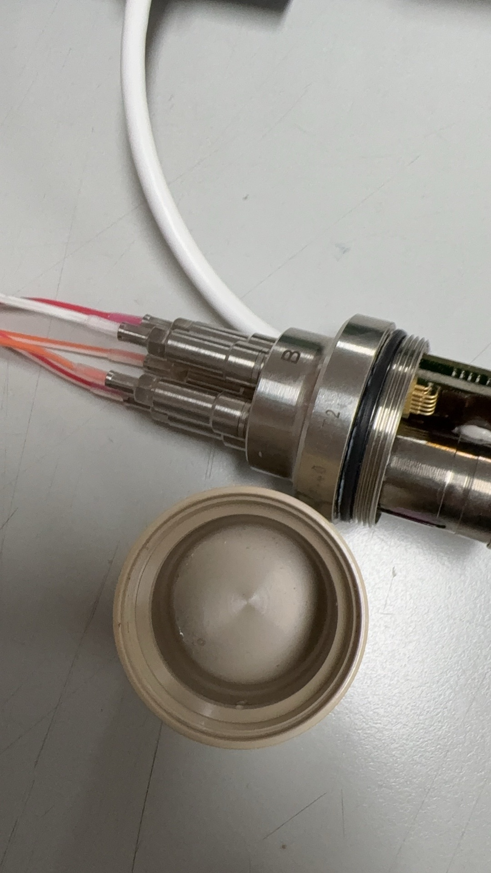
探头内部存在水汽
O型密封圈
图三 NBT2探头内部照片
初步结论： 从初步分析中得出，此次偏差的直接原因是 NBT2 探头密封失效被水汽侵入，造成探头内部主板电路短路并触发信号中断。
    - 全面调查Complete investigation
从人、机、料、法、环、测等方面进行全面调查：
- 人员
验证人员吴思潭，于2025.01.02接受过H0-TM-23113《ValProbe RT温度验证仪操作规程》的培训，具有验证资格。操作符合H0-TM-23113规程，探头使用过程中无磕碰或跌落，排除人为误操作风险。
- 设备
针对初步结论中确认的水汽侵入的现象，验证人员吴思潭首先对 NBT2 探头进行核查。目视核查显示（见图三），探头外壳封装完整，且并未观察到 O 型密封圈有明显的物理变形或断裂破损。鉴于探头密封由橡胶组件构成，其微观材质损伤在现场环境下难以通过肉眼判定，为深度探究水汽侵入的确切路径，验证人员将该探头寄送至供应商进行检测。2026.03.31 供应商出具《服务报告》（详见调查报告-附件 2），检查结论如下：经检测发现记录器O 型圈存在轻微变形与破损。更换O 型圈后，将记录器浸入水桶并置于灭菌锅中完成验证测试，拆解后未见进水现象。当前验证测试正常。进一步确认是密封圈变形及破损导致密封失效。
经调查，该 NBT2 探头自 2025 年 3 月 19 日购入以来，至本次偏差发生（2026 年 3 月 23 日）时已连续使用超过一年，且期间未执行过 O 型密封圈的更换。由于密封圈采用橡胶材质，在灭菌阶段长期高温高压循环的作用下，易产生不可逆的机械疲劳与物理老化。在本批次灭菌升温阶段，疲劳失效的密封圈无法在受压状态下维持足够的密封比压，导致高温高压蒸汽通过微小缝隙被强行压入记录器内部，遇冷凝结后直接引发电路短路及“UPREFLVL”报错。为进一步核实失效性质，验证人员对同组运行的其他探头进行了追溯对比：其中 MDV3 探头（2024 年 11 月购买）与 NBS5 探头（2025 年 3 月购买）运行数据均正常，故此次NBT2 探头O 型密封圈是偶发性疲劳损耗，而非系统性设计缺陷或批次性质量问题。
- 方法
现行规程H0-TM-23113《ValProbe RT温度验证仪操作规程》缺乏针对密封圈的强制更换周期及具体的维护标准。
- 物料
本次偏差发生在快冷式脉动真空灭菌器再确认阶段，使用的是模拟物料，未涉及实际产品生产。
- 环境
快冷式脉动真空灭菌器内为高温高压饱和蒸汽环境。快冷式脉动真空灭菌器运行正常，未出现系统性环境异常。本次偏差系 NBT2 探头单体密封失效导致其无法耐受标准的验证运行环境，而非由环境因素异常波动所引发，故排除环境因素造成偏差的可能性，无影响。
- 测量
本次用于数据采集的温度验证系统（ValProbe RT）探头NBT2有效日期为2025.12.02~ 2026.12.01验证时处于校准有效期内。
全面调查得出：本次偏差的根本原因为程序未规定探头密封圈的强制更换周期及具体的维护标准，日常未维护，NBT2 探头密封圈在高温高压环境下经多次使用后积累产生的机械疲劳与轻微破损导致密封失效，进而引发蒸汽侵入与电路短路，导致信号报错，属于文件及设备原因。
  - 重复偏差调查Repeat Deviation investigation
查看验证部近2年无类似现象的偏差。
  - 其他产品或批次调查 Investigation of other product or batch
本次偏差发生于设备验证阶段，使用模拟物料（纯化水），未涉及实际生产。NBT2 探头处于校准有效期内，且在偏差发生前，已经完成了液体30分钟最小装载模式，证明该探头在此次偏差发生前处于良好状态 。本次密封失效判定为在当前验证高压循环中的偶然事件，不影响此前验证结论的有效性。

调查结论 Investigation Conclusion
本次偏差的根本原因为程序未规定探头密封圈的强制更换周期及具体的维护标准，日常未维护，NBT2 探头密封圈在高温高压环境下经多次使用后积累产生的机械疲劳与轻微破损导致密封失效，进而引发蒸汽侵入与电路短路，导致信号报错，属于文件及设备原因。

风险分析及影响评估Risks Analysis and Impact Assessment
- 本次验证有效性： 因 NBT2出现数据缺失，热穿透数据不完整，无法全面评估灭菌可靠性。因此，本次液体20分钟最大装载模式的验证运行被判定为无效批次，无法对该装载模式的灭菌可靠性进行全面、有效的评价。故此次运行数据作废，不予采纳，将通过修订验证方案重新进行液体 20 分钟最大装载模式验证。
- 过往使用追溯：核查 NBT2 以往使用记录（含本次偏差发生前刚完成的液体 30 分钟最小装载模式），数据均准确完整，运行轨迹正常，且处于校准有效期内，证明此前验证结论有效。
- 产品与性能影响：偏差发生在设备验证运行阶段，使用的是模拟物料（纯化水），未涉及实际生产产品，因此对产品无任何质量影响，同时，其余 10 个探头数据及灭菌柜设备运行参数均符合预设标准，评估判定该偏差为孤立的探头组件故障，对灭菌柜整体性能及日常生产无影响。
- NBT2探头经供应商更换O型密封圈，经验证测试符合要求，后续使用风险可控。
- 为避免后续偏差再次发生，根据供应商建议，修订《ValProbe RT 温度验证仪操作规程》(H0-TM-23113)，明确在更换探头电池或需要打开探头外壳时，应检查探头密封圈是否完好有弹性，并在密封圈上涂抹一圈密封脂。再用专用工具将探头的密封部位旋紧。密封圈每年进行更换。
小结：本次偏差为 NBT2 探头密封圈在高温高压环境下经多次使用后积累产生的机械疲劳与轻微破损导致，未对实际产品质量及灭菌柜设备性能造成负面影响，历史验证数据依然合法有效。当前验证批次的缺失数据将通过重新验证予以弥补。

纠正预防措施 CAPA
CAPA编号 | 纠正内容 | 执行人 | 预期完成日期 | 执行人签字/日期
CP-TZ-API-D-TZ-  API-EG-26003-26001 | 起草H3-VD-26684-RQ/08(A01)版再确认验证方案，液体20分钟最大装载模式重新进行验证。 | 吴思潭 | 2026.05.30
CAPA编号 | 纠正预防措施内容 | 执行人 | 预期完成日期 | 执行人签字/日期
CP-TZ-API-D-TZ-  API-EG-26003-26002 | NBT2 探头的返厂维修。 | 吴思潭 | 已完成  2026.03.31
CP-TZ-API-D-TZ-  API-EG-26003-26003 | 修订《ValProbe RT 温度验证仪操作规程》(H0-TM-23113)，明确在更换探头电池或需要打开探头外壳时，应检查探头密封圈是否完好有弹性，并在密封圈上涂抹一圈密封脂。再用专用工具将探头的密封部位旋紧。密封圈每年进行更换。并对验证人员进行培训。 | 应雨希 | 2026.07.30

附件清单Attachment List
附件编号 | 附件名称 | 总页数
调查报告-附件1 | 仪器显示信息 | 1页
调查报告-附件2 | 供应商服务报告 | 2页

版本修订历史Version Revision History
版本号 | 执行日期 | 修订原因 | 主要修订内容
00 | 见首页 | 新订 | 新订

